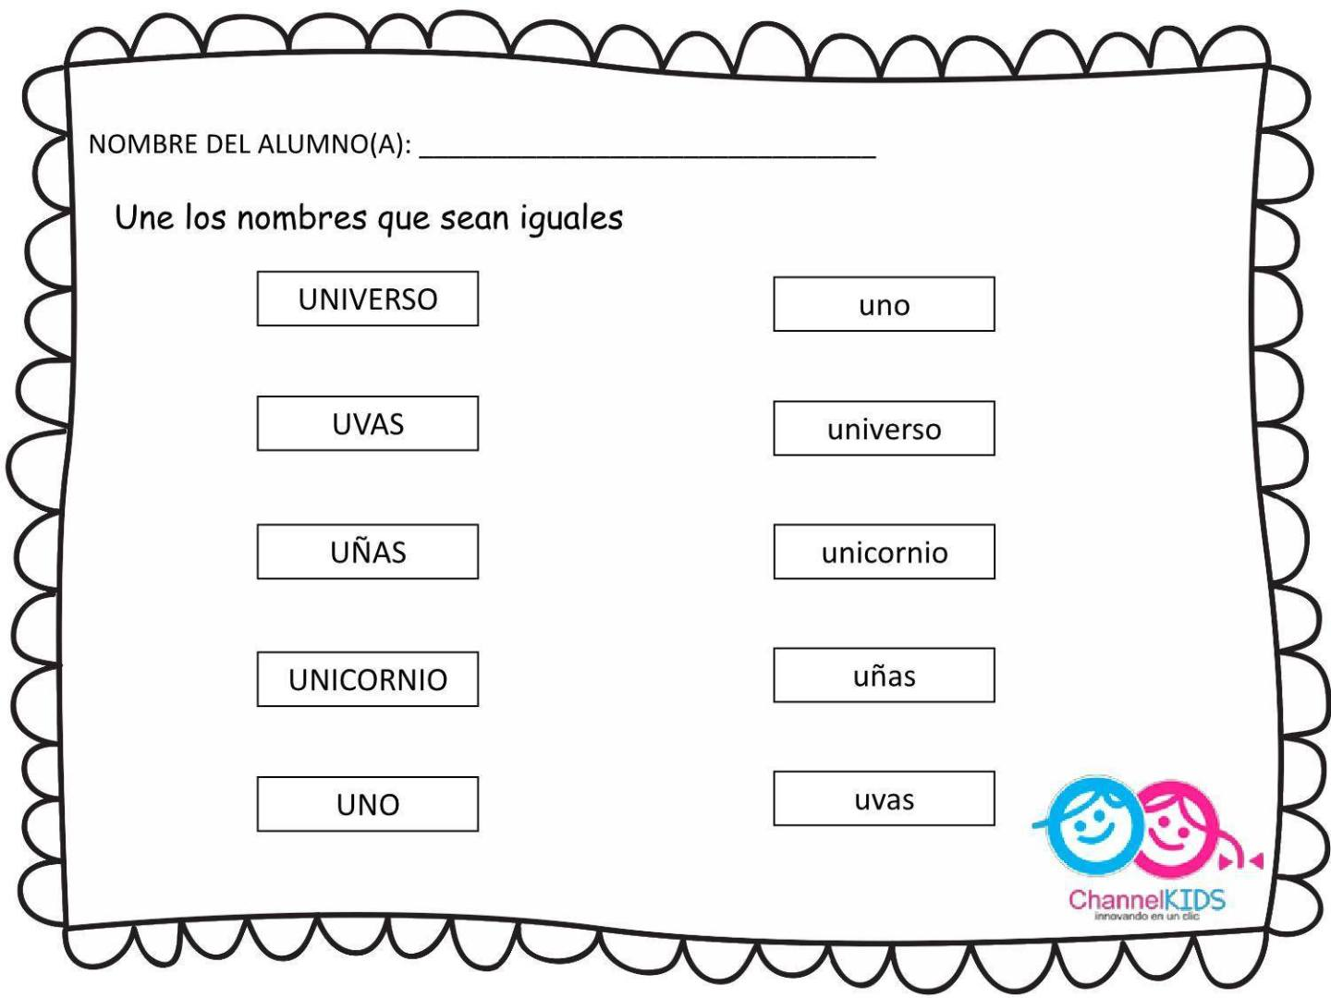
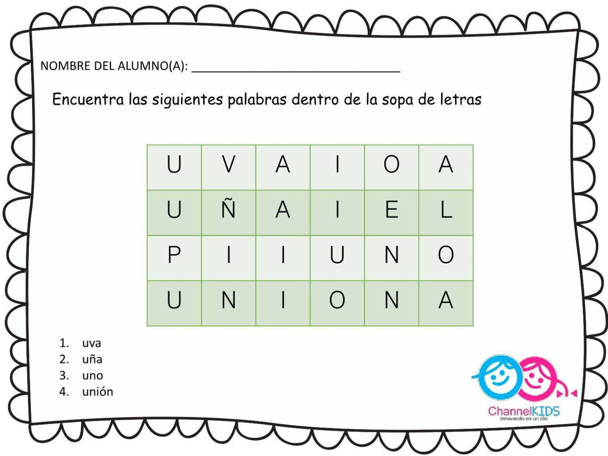

Recorta letras, pégalas y forma estas palabras:

Papá

Mamá

Lalo

Malo

Escribe 5 veces tu nombre con letra cursiva.

¿Qué fue lo que más te costó hacer? ¿Po qué? ¿cómo lo lograste?

